

“汪！喵坞”

项目计划书

项目名称：汪！喵坞

所在学校：西安财经大学

所属学院：管理学院

指导老师：杜来红

团队成员：何舒杭、王玟、王宴丽、楚颖珊

贾子颖、王思入

**目录**

一、项目摘要 2

（一）项目背景 2

（二）项目概述 3

（三）项目社会意义 4

二、市场分析与定位 5

（一）需求分析 5

（二）市场调查分析 6

（三）市场社会价值 7

三、产品服务介绍 8

（一）贩卖回收一体机 8

（二）投喂机 9

（三）电商 10

（四）人工 10

（五）志愿者 10

四、商业模式 11

（一）直播带货 11

（二）自动售货收入 12

（三）可再生资源回收收入 13

（四）各方捐助 13

五、营销策略 13

（一）营销目标 13

（二）服务与产品策略 14

1.产品创新设计——“自动售货机+投喂” 14

2.直播带货模式 14

3.志愿者服务 14

（三）渠道策略 15

1.线上网站 15

2.微信公众号 15

3.短视频平台了解和电话联系了解 15

（四）推广策略 15

1.微信公众号等新媒体推广 15

2.搜索引擎注册 15

3.广告宣传 15

4.网站宣传 16

六、财务分析 16

（一）组织筹资结构及方案 16

（二）财务预测收入 16

七、风险控制 18

（一）外部环境风险分析 18

（二）内部运营风险 19

1.运营成本上升风险 19

2.技术风险 19

3.财务风险 19

4.政策风险 19

5.管理风险 20

6.信用风险 20

（三）风险应对策略 20

1.外部环境风险应对策略 20

2. 运营成本上升风险应对策略 20

3.技术风险应对策略 21

4. 财务风险应对策略 21

5. 政策风险应对策略 21

6. 管理风险应对策略 21

7. 信用风险应对策略 21

八、组织结构介绍 22

九、发展战略 23

（一）SWOT分析 23

1.优势分析 23

2.劣势分析 23

3.机会分析 23

4.风险分析 24

（二）未来计划 24

1.短期目标 24

2.中期目标 25

3.长期目标 25

附录 26

# 一、项目摘要

## （一）项目背景

随着社会的快速发展，人们生活水平的不断提高，人们忙着追赶社会发展的脚步，越来越忙碌，人与人之间的心理距离逐渐疏远，以及老龄化社会的加剧等原因，使得[宠物](https://news.163.com/news/search?keyword=%E5%AE%A0%E7%89%A9)越来越多的走进许多家庭，宠物们也逐渐成为很多家庭的成员。

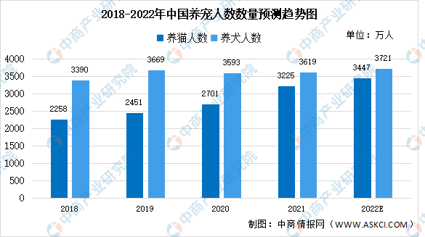

宠物们不仅给了人们精神慰籍，给人们带去许多快乐，还促进宠物经济的繁荣发展，解决了很多人的就业。宠物给我们带来了很多好处并且数量越来越多，但是宠物的遗弃现象也越来越突出。

据统计数据表明：中国的宠物数量还在以每年超10%的速度不断增长，宠物数量越来越庞大。随着养宠人数的增加，弃养现象不断增多、无序繁殖、非法买卖等情况衍生，流浪动物 数量在不断快速攀升。近40%的宠物被主人遗弃，成为[流浪动物](https://news.163.com/news/search?keyword=%E6%B5%81%E6%B5%AA%E5%8A%A8%E7%89%A9)。据早年间不完全统计，全世界流浪动物超过6亿，中国流浪动物数量超过4000万。



在很多城市和公共场所都能看见许多流浪宠物，[流浪猫](https://news.163.com/news/search?keyword=%E6%B5%81%E6%B5%AA%E7%8C%AB)和流浪狗是最常见的被主人遗弃后而成为流浪动物的宠物种类。中国城市的大街小巷，流浪狗随处可见，它们以垃圾箱里的残羹剩饭为生，它们大多数毛发脏乱，骨瘦如柴。因为无人看管，加上外界环境恶劣，大多数流浪狗都患有残疾，夏天被蚊虫叮咬，以至于染上各种疾病。特别是冬天，因为天气寒冷，食物找寻不易，都有60%的流浪猫和30%的流浪狗熬不过这个冬天。

所有生命都具有同样价值，地球是我们共同的家园，关爱流浪小动物，是我们每个人应尽的义务，如果我们对这些流浪小动物施以援手，它们就能和人类共同生活。

## （二）项目概述

我们的项目是一个社会性公益组织，主要由宣传、收入、援助三部分组成。

宣传部分：通过线上网站、微信公众号等网络平台来进行对流浪动物的关爱、救助宣传，提高社会对流浪动物的关注度和容忍度。

收入部分：通过电商售卖宠物用品、食物等，再向商场、小区、公园、大学等放置自动贩卖回收一体机，卖水和回收水瓶和旧衣服以及小金额募捐来赚取盈利。

援助部分：我们用这些盈利购买自动投喂器和雇佣人工，还会招募志愿者，再用回收的旧衣物为流浪动物做小窝，每天会有工人向自动投喂器加水和食物，再定点投放小窝，保证流浪动物的吃、住，还会带附近流浪动物做绝育，避免流浪动物数量无止境的增长。

## （三）项目社会意义

随着养宠人数的增多，很多宠物会被丢弃或者是走失，流浪动物数量日渐增长，流浪动物的生存现状和救助也具有很高的社会关注度。中国流浪动物数量超过4000万，并且很多流浪动物就生存在人类身边。由于生存条件以及食物的限制，许多小动物会到人类生活密集的地方寻找食物、水源以及温暖，也会影响人类的生活和社会治安，使我们当今需要解决的问题之一。

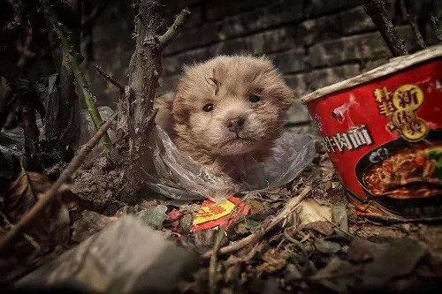 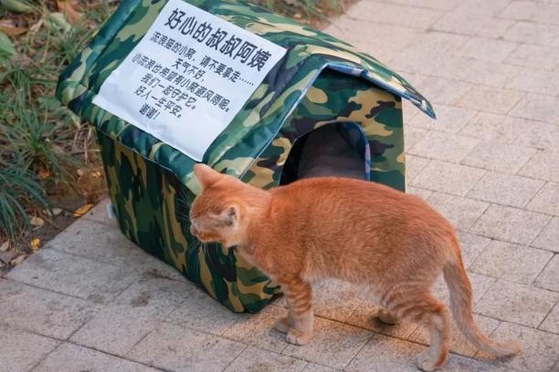

地球的人与动物共同的家园，我们为小动物提供水源、食物和住所，虽然对于我们来说是一个小小举动，但也减少流浪动物对人类公共场所残羹剩饭的依赖，以及降低小动物在垃圾堆中寻找食物染上病毒患病的概率，不仅帮助了流浪动物，促进人与动物和谐发展。同时，也可以加大远传力度和教育，让大人和小孩能够爱护小动物，提高整个民族的素质。援助流浪动物不仅带动宠物用品产业的发展，也可以促进精神文明，共同创造一个和谐的社会。

# 二、市场分析与定位

## （一）需求分析

近年来饲养宠物的风气极盛，因为主人的喜爱使它们成为宠物，但因为主人没有责任感又使它们成为了无家可归的孤儿。在我们生活的城市里，它们是一群居无定所的精灵，街头随处可见，它们已经成为了现代城市的第三类居民，闪着期盼但又惊恐的双眸，穿梭在楼群公路之间，寻找短暂的温暖，寻找微少的食物，寻找污浊的饮水。据不完全统计，中国平均每年有4000万只流浪猫狗，它们多是被抛弃或者是走失，幸运的话会被一些民间自发组织或者收容所救助，不幸的话，它们面临的就是被屠杀或者惨死街头的命运。流浪狗事件在全球各地都闹地人心惶惶，据世界卫生组织统计显示，全球有超过2亿的流浪狗，而中国的流浪狗数量就已经占了全球的20%。近年来爆发的一些以动物为源头的流行病都证明了人和动物之间唇齿相依的关系。如果动物的生存状况恶劣，也必然会伤害到人类。所以，流浪动物问题应该得到高度的重视。

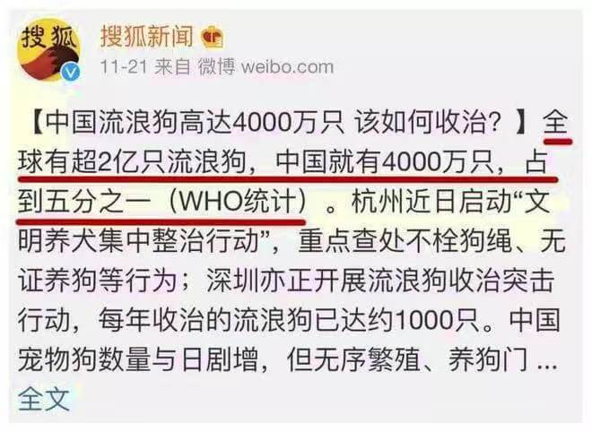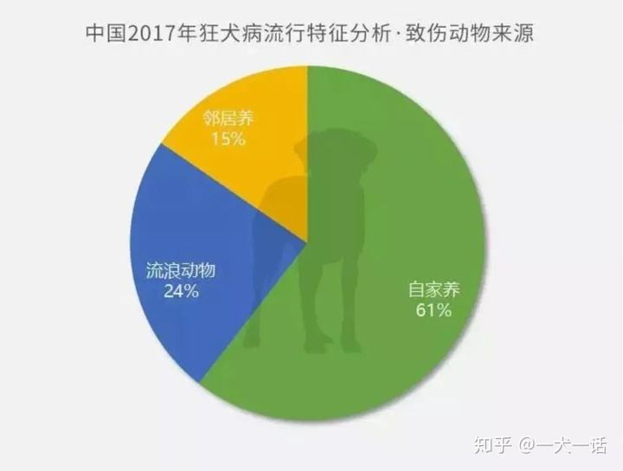

## （二）市场调查分析

目前市场对于此类针对救助流浪动物的产品存在空白，且由于在校大学生对校内被救助的流浪动物的前期关注，具有天然用户粘性，容易接受本产品。同时，对于流浪动物救助站，普通群众的了解程度也普遍较低，通过该平台就可以方便发布相关信息，将线下的流浪动物救助搬到线上，让更多的人了解到流浪动物的信息，鼓励大家主动领养流浪动物，给流浪动物提供一个温暖的家。此外，通过对问卷调查结果分析，近80%的填写问卷者十分愿意了解和参与到有关于流浪动物的救助活动中。综上所述，本产品的市场前景十分可观。

## （三）市场社会价值

流浪动物与人们日常生活、人们的健康状况、城市卫生安全、城市精神面貌息息相关。救助流浪动物在一定程度上体现了社会的精神文化和国民的素质，对政治、经济、文化的发展起到了重要的作用。流浪动物的救助是一个文明城市不可或缺的标志,更是实际的需要。很多流浪猫狗都没有采取过防疫措施,身上携带各种病毒和寄生虫的几率远远高于家养动物;流浪动物的排泄物、呕吐物可能带有病毒,它们的尸体很容易形成病菌的传染源,还可能污染水源,对公共卫生安全构成威胁:一些流浪动物还会袭击、伤害儿童,危及人们的安全。目前已知有200多种动物传染病可以传染给人,历史上多次大流行的人畜共患病,就有鼠疫、狂犬病、疯牛病、猴天花、禽流感等。减少流浪动物能维护市容、减少疾病、减少人被交叉感染的几率。仅仅从这一意义上说,救助流浪动物,就是帮助人类自己。

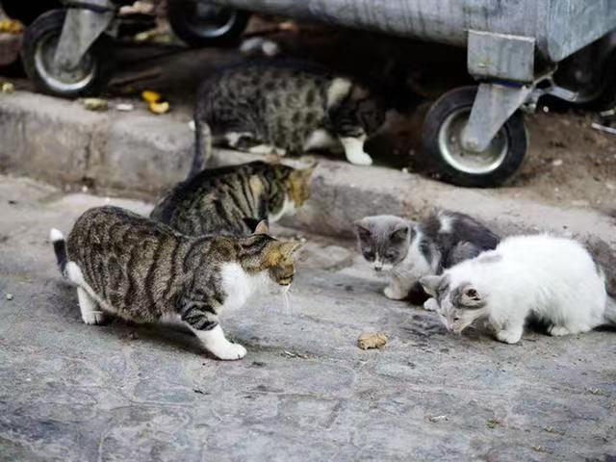

# 三、产品服务介绍



## （一）贩卖回收一体机



贩卖回收一体机主要由售卖水和废物回收两部分组成，会放置在公园、公寓、学校、商场、地铁等人类经常活动的地方，并且每个一体机上都会有爱护小动物的宣传，提高人类对小动物的爱护和包容性。

每当用户在一体机卖水或者将饮料品和旧衣物投入这个回收口中，一体机上就会显示用户是线上投喂和线下投喂供用户选择。线上投喂就是我们会将用户买水和饮料瓶回收的收益用来买猫粮、狗粮和水，用用户投入的旧衣物来做猫窝、狗窝，来为流浪小动物小动物提供食、住。线下投喂是买完水和投入回收物品会有猫粮从下面出来，用户可以自己直接用这些猫粮去喂小动物。

## （二）投喂机



将自动投喂器会放置在公园角落、大学楼下角落、公寓角落、街道角落等小动物经常出没并且不会影响人类人类生活的地方，还会在附近角落适量放置一些猫窝、狗窝供小动物居住。

我们会用电商、卖水、小金额募捐为小动物买食物。将猫粮、狗粮和水每天装入自动投喂器中，小动物吃多少就出来多少，不仅不用担心浪费和影响环境卫生，还为小动物提供食物，让这些小动物不用再去垃圾堆等寻找食物，减少细菌、病毒的传播。同时用旧衣物做成的猫窝、狗窝也会降低小动物的冻死率，让小动物在城市角落有一个避风的港湾。

## （三）电商

现在生活在一个网络时代，电商也越来越火、越来越方便，是很多人的购物选择。我们可以开网店和直播卖货，卖一些宠物的衣服、食物、玩具等生活用品，从中赚取利润，维持我们这个公益组织的收支平衡。同时，我们还可以进行适量 宣传，让更多人了解我们这个组织，提高对流浪小动物的关注度。

## （四）人工

我们可以通过线上和线下招聘，用电商和一体机赚取的部分盈利雇佣工人，只需要每周的周内早晨给投喂器中加入水和食物，给附近地点投放猫窝、狗窝，并且对食物和水的消耗以及遇到的流浪动物进行观察记录，方便我们随时调整战略。

## （五）志愿者

我们产品是一个公益性组织，通过我们的网站、公众号等宣传对流浪动物的保护和我们的组织，让更多爱心人注意到这些小动物和我们这个群体并且加入我们。我们的网站还可以进行小金额的募捐，为更多想要献爱心的爱心人士提供途径，将这些募捐的款项用来购入机器、食物、雇佣人工和对流浪动物进行绝育。

我们组织周末会组织投喂流浪动物、给流浪动物做小窝和流浪动物绝育活动，志愿者可以和我们一起去附近流浪动物经常出没的地方投喂流浪动物，还可以一起用回收的旧衣物给小动物做小窝，遇到未绝育的流浪动物带去做绝育，让志愿者可以真正用行动去帮助流浪动物。我们还会将我们的组织宣传到各地学校，和学校的青年的志愿者结合，共同援助流浪动物。

# 四、商业模式

## （一）直播带货

我国电商直播行业走过了初探期、加速期、爆发期三个阶段，现阶段的行业呈现出常态化、产业化、竞争格局化的整体态势。与此同时，行业未来的发展也初见端倪，直播电商的高速发展还将继续，管理规范化、内容多元化、运营精细化、人才专业化的发展趋势将引领直播电商行业朝着健康有序的方向继续发展壮大。2020年《政府工作报告》中指出电商网购、在线服务等新业态在抗疫过程中发挥了重要作用，要继续出台支持政策，全面推进“互联网+”，打造数字经济的新优势。从国家到地方都对直播电商呈现出积极支持态度。

数据显示，2017-2021年我国直播电商成交额不断增长，从2017年的268亿元增至2021年的10941亿元，增加了10673亿元，尽管受疫情影响，增长仍十分迅速。2021年，我国直播电商市场规模达10941亿元，据中商产业研究院预测，2022年全国网络广告市场规模将进一步增长，其市场规模将突破15000亿元。

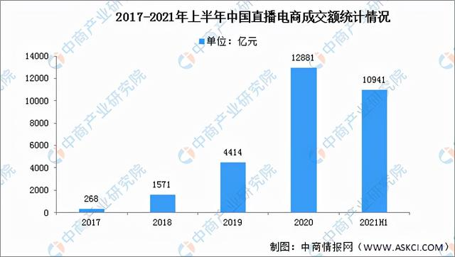

同时，直播电商在政策利好的背景下，直播用户观看规模也在逐年增加，预计将持续刺激电商行业的发展，越来越多的人关注直播带货，甚至参与直播带货。

我们组织以关爱流浪动物为主要目标，利用直播带货的方式，在直播间出售猫粮狗粮等宠物用品和一些动物周边等产品，之后将所得收入投入救助流浪动物项目。随着社会的发展和生活水平的提高，饲养宠物的人越来越多，网络上的萌宠话题关注度很高，与此同时，社会也越来越关注流浪猫狗的生存现状。在这一背景下，我们组织通过直播带货获得大量活动资金的可行性有比较充足的保证。

## （二）自动售货收入

我国自助售货机发展较晚，但是速度快，发展空间大，行业发展势头良好，2019年我国自助售货设备保有量约为35万台，其中饮料自助售货机占比达一半以上。自助售货机被称为无人便利店，由于具有设置方便、管理成本低、经营场所灵活等优点，它已成为人们日常生活中不可或缺的一部分。

我们组织推出“售货+投喂”模式，使用我们组织定制的专属自动售货机，人们在买水或食物的同时可以得到流浪动物口粮或选择远程投喂。这一模式既帮助了流浪动物，又可以吸引客户购买，从而获得组织活动资金。

## （三）可再生资源回收收入

随着社会发展，资源的消耗也逐渐增大，绿色生活习惯被多次提及，我们组织还推出“回收+投喂”自动机，客户投入一定量可再生资源便可投喂流浪动物，实现多重社会价值。其中包括空塑料瓶、废旧衣物等。空塑料瓶可用于换取资金，废旧衣物则可用来为流浪动物制作御寒的衣服、休息的小窝等。回收收入将作为我们组织的一项重要活动资金。

## （四）各方捐助

各方的捐助和赠予是传统公益组织的主要收入来源，我们的组织同样需要外界各方的友好帮助和捐助作为项目启动的资金来源。初期，主要的资金来源为一些较大型企业、公司的捐助以及个人的小金额募捐。组织将派专人前往一些大型企业拉取慈善资金，同时在网站进行小金额的资金募集，积少成多，汇集各方的力量最终形成磅礴之势。

# 五、营销策略

## （一）营销目标

我们组织是公益性流浪动物救助组织，所以营销目标与一般公司不同，主要在以下两个方面。

一方面，作为公益性组织，我们需要对自身进行营销，提高社会各界对我们组织关注度与认可度，使我们组织的社会价值充分发挥，并吸引更多爱心人士和志愿者加入。

另一方面，我们组织通过商业手段获取活动资金，底下推出的产品和服务需要通过一定的营销，激发客户购买欲望，让我们组织获得更多活动资金。

## （二）服务与产品策略

### 1.产品创新设计——“自动售货机+投喂”

“汪！喵坞”项目的特色便是使用组织自主设计定制的自动售货机，这款售货机除保留了同类的自动售货功能以外，还添加了自动投喂功能。客户购买完商品后，机器电子屏界面会弹出投喂选择，一是直接投喂，客户可领取机器“吐”出的动物口粮；二是云投喂，与售货机通过物联网技术相连的投喂小机器，自动出粮。

与同类型机器相比，我们组织的售货机器更加具有吸引力。

### 2.直播带货模式

组织利用短视频平台，一方面对组织平时的爱心服务活动进行宣传，另一方面通过直播带货推出组织设计的动物周边和其它品牌的宠物用品。

### 3.志愿者服务

我们组织是公益性组织，需要召集志愿者帮助组织完成一些日常管理和流浪动物救助服务，参与的志愿者可以获得我们组织颁发的志愿活动证明和纪念周边。

## （三）渠道策略

### 1.线上网站

### 2.微信公众号

### 3.短视频平台了解和电话联系了解

对于大多数客户可以通过公司的网站了解有关信息，可以随时根据网站上的页面提供的联系方式与我们的志愿者直接沟通。其它可以通过微信公众号和短视频了解关于组织更多的服务活动和运营模式。

## （四）推广策略

### 1.微信公众号等新媒体推广

随着互联网的发展，像微信公众号、小红书、B站、快手、抖音这些软件流量巨大，信息传播速度快，可以通过注册账号，在这些平台上推发相关文案、文章，活动图片，宣传组织，目的是提高组织知名度让更多人的加入我们。

### 2.搜索引擎注册

在百度、搜狗、谷歌等搜索引擎上注册，使得搜索相关关键词时，能在第一页查看到公司网站导航条。

### 3.广告宣传

广告分为线下宣传和线上宣传。

线下宣传主要是联系给兄弟公益组织和各高校志愿组织，积极开展一些外展活动和探望投喂流浪动物活动，吸引更多志愿者加入。

线上宣传主要是我们自己的网站和微信公众号等网络平台，发一些有趣的小视频，吸引人们关注。

### 4.网站宣传

我们组织推出了自己的专属网站，在网站里，有关于我们组织成立目标、历史和每一次的活动记录，以及组织成立理念、发展策略的详细介绍。它是社会各界全面了解我们组织的最好渠道。

# 六、财务分析

## （一）组织筹资结构及方案

组织建设初期，需要大量的资金支持，公司注册资本50w人民币，股本结构和规模表如6，公司股份结构所示。

|  |  |  |  |
| --- | --- | --- | --- |
| 项目 | 政府补助 | 个人、企业捐助 | 合计 |
| 金额 | 5w | 45w | 50w |
| 比例 | 10% | 90% | 100% |

（表6-1 组织筹资结构）

由于该项目为公益项目，因此前期筹资中，主要通过政府对公益项目的补助扶持以及个人与企业的捐助来获得投资。

组织规模壮大、发展稳定后将和一些基金会合作以进一步扩大影响，维持组织的正常救助任务和正常运营。

## （二）财务预测收入

此次财务预测收入分为三个阶段：运营前期、运营中期、运营后期。

在项目运营前期，正处于宣传推广期间，组织也正在摸索尝试阶段，不会有太多的收入，且需要较大的投入。这一阶段组织的相关支出较大甚至可能有所亏损，难以救助较多的流浪动物；而在运营中期，组织进入稳步发展阶段，组织的收入会有较大的提升，将会获得较多人与企业的捐助，能帮助一定规模的流浪动物；在运营后期，组织进入高速发展阶段，规模将进一步扩大，这一阶段的收入可观，甚至可能得到较为大型基金会的资助、投资。

（1）运营前期（一年）

表6-2 运营前期基本费用表

|  |  |
| --- | --- |
| 人员薪酬福利 | 250000 |
| 办公地点租赁 | 20000 |
| 办公用品 | 18000 |
| 财务费用 | 10000 |
| 自动售卖机、废旧回收箱及投喂机 | 60000 |
| 宣传费用 | 52000 |
| 网络运营费 | 10000 |
| 其他费用 | 15000 |
| 合计 | 435000 |

（2）运营中期（两年）

表6-3运营中期基本费用

|  |  |
| --- | --- |
| 人员薪酬福利 | 700000 |
| 办公地点租赁 | 40000 |
| 办公用品 | 30000 |
| 财务费用 | 25000 |
| 自动售卖机、废旧回收箱及投喂机 | 200000 |
| 宣传费用 | 50000 |
| 网络运营费 | 20000 |
| 其他费用 | 30000 |
| 合计 | 1095000 |

（3）运营后期（一年）

后期的费用预计将达到550000元。

表6-4 财务预算表

|  |  |  |  |
| --- | --- | --- | --- |
| 阶段 | 收入 | 成本 | 利润 |
| 前期 | 450000 | 435000 | 15000 |
| 中期 | 1300000 | 1095000 | 205000 |
| 后期 | 680000 | 550000 | 130000 |

# 七、风险控制

## （一）外部环境风险分析

外部环境风险即行业竞争、市场风险。在社会高度发展的今天，越来越多的人们开始关注宠物、动物的健康与生存，随之也出现了更多有关流浪动物的公益组织和公益项目。据了解，我国现有关于流浪动物的公益项目和组织高达数百个。而我们的组织在初期宣传推广的时候可能很难得到一定金额的募捐和投资。同时，因为一些企业和个人更加相信较为大型且有经验的公益、慈善组织，因此也增加了我们获得募捐、投资与志愿者的难度。

## （二）内部运营风险

### 1.运营成本上升风险

由于初期需要投入一定的资金来用于售卖机、回收箱和投喂机的制造，所以组织的成本可能无法压缩，需要较大的募捐款和投资。

### 2.技术风险

技术风险主要出现在自动售卖机的制造维护，以及网站的运营维护上。虽然现在制造售卖机等相关技术已经十分成熟，但是如何让自动售卖机按照我们预想的情况无差别实现还是有一定的技术难度和风险的。

### 3.财务风险

财务风险主要出现在资金链的断裂。由于我们是一项公益项目，所以资金的收支平衡尤其难以保证，一旦组织一段时间无法获得一定的募捐和投资，组织将面临资金链断裂，甚至告停风险。

### 4.政策风险

公益项目的实施只有遵守相关法律规定，才能获得保障，确保安全。然而，我国目前公益领域的法律法规还不健全，完善尚待时日，由于缺乏法律保障，项目风险随时存在。此外，政府在某个社会领域新出台的法律或政策，如果与项目定位存在抵触，也会使项目面临生存风险。

### 5.管理风险

公益项目管理是一个系统、繁杂的工程，具有较强的专业性、规范性和技术性。在前期，我们的相关专业人员可能会较少，如果我们的组织在项目管理体制上存在漏洞，监督和评估机制突发问题，会导致项目在实施中出现问题，又难以被发现和调整，项目效果和目标的实现存在风险。

### 6.信用风险

公众与捐助人信用对公益组织尤其重要，一旦组织在管理、执行等方便出现了一定的问题，将会遭受公众质疑，出现信用危机，产生较为恶劣的社会影响，如不能及时澄清与解决组织将面临告停风险。

## （三）风险应对策略

### 1.外部环境风险应对策略

针对相关公益组织经验更加丰富、可靠性更高的问题，组织精准把握自身特点——通过自动售卖机售卖水进而显示捐助了多少多少猫、狗粮，且可以自行投喂，形成独特的组织特色。自动售卖机放置在小区、学校、街道等人流量大的地方，通过小区、社区的途径，大力推广，在降低推广成本的同时增强了推广的效果，形成良好的推广机制；同时，有效利用网站、电商等的宣传途径，增加公信力。

### 2. 运营成本上升风险应对策略

组织项目的资金来源主要有：自动售卖机水销售、广告植入、募捐投资。在公司经营成本上升是，应开发APP以及智能机器人的其他收入渠道来缓解资金紧张 以控制成本上升带来的风险。

### 3.技术风险应对策略

针对技术风险，在前期组织将聘请专业的技术人员组成专门的技术小组加强对网站的建设和维护。同时，对于自动售卖机的制造维护组织将与制造商进行深度的交流学习，对自动售卖机进行定期的故障排查和维护。

### 4. 财务风险应对策略

针对可能出现的财务风险，要完善组织的财务风险处理系统，建立和完善财务预警系统。财务部门要实时关注财务状况，按时制作财务报表，严把现金的具体流向。在资金的使用上做到透明、规范、高效。

### 5. 政策风险应对策略

严格遵守各项法律规定，时刻关注国家政策的变化，组织有关的活动在确定前，要充分开展调研工作，研究相关政策规定及发展方向，了解不同区域流浪猫狗的实际状况和需求，走访和征求专家建议与意见，通过充分的调研，尽量把问题在活动初期解决，切断风险源。

### 6. 管理风险应对策略

要加强对相关工作人员的培训，对参加组织志愿者。同时完善监督管理体制，及时反馈员工工作情况。构建专业化、规范化、制度化的项目执行准则，根据各项标准、 规章、制度来推进项目实施。

### 7. 信用风险应对策略

定时向公众公开各项资金的支出和用途，在资金的使用上做到透明、规范、高效。采取社会化的监督方式，聘用专业的机构提供监督服务，从而确保监督工作的客观性和有效性。

# 八、组织结构介绍

本组织由理事会主管执行组织决议，协商、征求意见并讨论组织的大小事宜，由监事会进行监督督促，并雇佣顾问委员会，进行法律、财务等方面的咨询与顾问，协助理事会对组织的规划执行及处理组织运行当中在财务法律上的问题或纠纷。秘书处协助理事会处理组织日常工作事宜，直接管理下设组织并进行任务上的总体把控、战略规划和评审。

组织下设四个综合部门，其中综合管理部包括人事的管理，管理组织内部聘用人员、员工后勤等等；行政管理负责文书的管理和秘书处下发相关办公事宜，负责行政事务和办公事务；志愿者的培训组织由志愿者部门进行管理。财务部进行财务的管理和物资的归档；项目部负责项目的设计和项目的实施，以达到对组织活动的设计规划，创新运营组织活动；公安关系部负责组织日常对外形象的宣传公关管理，并对募捐的资金物品等进行对接管理。

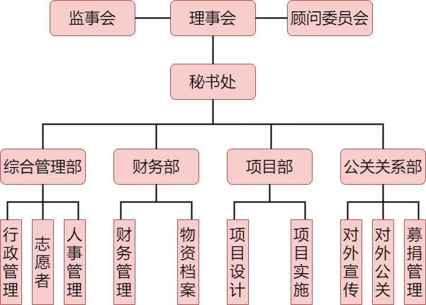

# 九、发展战略

团队采用SWOT分析法和PDCA循环对发展战略和决策进行管理分析和完善修订。

## （一）SWOT分析

### 1.优势分析

（1）提供个性化服务。采用自动投喂机器及自动贩卖机节省了人力物力的投入，带给大众现身保护流浪猫狗的体验。

（2）有很大的市场竞争力和社会效益。流浪猫狗在城市中并不少见，组织有助于营造人与自然和谐相处的社会氛围，解决小动物的生存困境。

（3）社会关注度高，联合高校等社会资源较为容易，易于传播。

（4）公益组织可以获得政府的资金、政策支持。

### 2.劣势分析

（1）机器等需要定制等定价较高，需要大量投资进行研发和人员培训。初期很有可能不盈利或持续亏损，准备工作较多。

（2）组织自身问题。从组织运作实际情况看，公益文化组织需要面对内部冲突和外部限制，可能会出现资源不足、效率低下、人员素质参差不齐或过度盈利化倾向。

### 3.机会分析

（1）自动贩卖机器产业发展正进入高速发展期。在此期间,管理制度等较为成熟，造价也有可能大幅下降，

（2）政府政策支持，可以争取国家对流浪动物生存问题的政策补贴，减少企业税收等。

（3）未来将有可能实现物联网技术，更好地解决流浪动物生存问题，增强人们献爱心的参与感。

（4）有助于弘扬公益精神、倡导公益文化，扩大保护动物在社会的影响力和号召力，提高大学生及一些社会人士自身修养，传播爱心。

### 4.风险分析

（1）有些成员责任心不强，具有功利性，容易出现志愿“失灵”。

（2）核心竞争有可能被同质化，在对方资金充足下，很容易被同质模仿。

## （二）未来计划

根据上述分析，企业战略规划如下：

### 1.短期目标

此目标预计两年时间

（1）对志愿者和员工进行前期召集培训，建立成熟的组织结构，与相关配套宠物养护产业取得联系，并争取到政府的政策支持和相关高校的支持。

（2）优化网站结构和功能，增加网站访问量。在西安打造公益组织的影响和规模化。并通过一些互联网平台进行宣传和交易收集初期运营的费用。

（3）做好政府公关和企业公关工作，加强和合作企业得联系，积极收取群众反馈更好服务流浪动物，采用PDCA循环模式对管理经营。

### 2.中期目标

预期三年

（1）扩大组织的规模，进行组织活动能力的再生和扩大，以西安为中心，依托西安的政治经济文化地位，向整个陕西省进行宣传及推销、传播。

（2）进行人才的召集招聘，积极适应互联网的发展，进行流浪猫狗周边及更多可持续发展项目的设计策划，保持组织的活力与知名度。

### 3.长期目标

预期5年

（1）集团控股以及吸引更多投资者，争取政府政策支持。

（2）综合救助项目，发展多元服务。提供优质保护和安置流浪动物的服务口碑，并辅以适当营销方式，并不断改革创新服务模式和服务技术。

（3）广泛吸引人才，增强管理人才技能，联合各高校组织或企业，培养志愿服务行业管理人员，实现公益属性和组织效益平衡。

（4）以陕西省成功经验推广到周围省市乃至全国。

# 附录

有关流浪动物问题了解程度的调查问卷

亲爱的同学:

您好!我们是西安财经大学的学生，为全面了解社会对流浪动物的态度和了解、救助程度并对其作出分析，进一步了解流浪动物生存现状，我们组织了这次调查，希望能得到您的支持和协助。

本次调查严格尊重保护您的隐私，不用填写姓名，且回答只用于研究与统计分析。您只要根据自己的实际情况填写。调查工作占用了您的宝贵时间，为此衷心感谢您的支持和协助!

1. 您的性别

A.男 B.女

1. 您的年龄

A.18岁以下 B.18-26 C.27-45 D.45岁以上

3. 您是否养过动物？

A.正在养

B.从未养过

C.曾经养过，但是因为不可抗力原因放弃

D.想养，但不具备条件

4. 如果您不能继续喂养宠物，您的措施是？

A.随意丢弃

B.送给亲朋好友

C.送到宠物收养机构

D.在社交平台寻找相关爱心人士

5. 您平时时常看见流浪猫狗吗？

A.经常看见

B.偶尔看见

C．没有留意

6. 如果经常看见流浪猫狗，您经常见到的区域是？

A.住宅小区

B.市中心繁华地带

C.市郊，多工厂地带

7. 您见到流浪猫狗，通常采取的措施是？

A.如果手上有吃的，会进行投喂

B.告知相关的动物保护组织前来救助

C.逗逗它，然后离开

D.带回家收养

E．直接走开视而不见

F．驱赶它

8. 您如何看待流浪动物整治和救助呢？ （多选）

A.希望政府部门能推出政策，更加人性化

B.希望有更多志愿者、慈善组织救助流浪动物

C.从自身做起，文明养宠，用收养代替购买，妥善处理

D.此事无关紧要

9. 对于当地的流浪动物救助组织，您了解多少？

A.一直关注并参加

B.主动了解但未参加

C.想参加，但是没有途径

D.没有关注过，也没有参加过

10. 如果社区、校园中有关于流浪动物的救助活动，您是否愿意了解和参加呢？

A.十分愿意

B.支持但不加入

C.看情况

D.不愿意

11. 如果可以设计一款投喂设备，您觉得需要具备的功能有？（多选）

A. 易安装和拆卸

B.易清扫

C.结实耐用

D.外观讨喜

12. 如果有一款自动售卖机可以将买水的钱用于救助小动物，您愿意选择在此机器购水吗？

A.愿意

B.看位置

C.不愿意